BetteComodo Badewanne mit seitlichem Überlauf

Bette

Eigenschaften

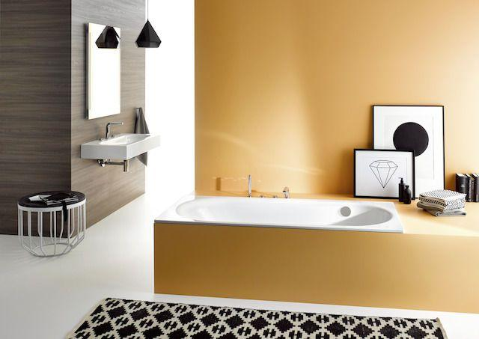

Farbton

anthrazit, beige, blau, braun, gelb, grau, grün, nach Hersteller-Farbkarte, rot, schwarz, weiß

Form

rechteckig

Montageart

Einbau

Oberfläche

glänzend, glasiert, matt

Produkt

Einbau-Badewanne

Werkstoff

Stahl, Titan

Anzahl Plätze

1,00

Breite (mm)

750,00 - 900,00

Länge (mm)

1.700,00 - 1.900,00

Tiefe (mm)

450,00

Chemische Beständigkeit

chemikalienbeständig gem. Herstellerangabe

Durchmesser Ablauf (mm)

52,00

Eckradius (mm)

8,00

Gewicht (kg)

45,00 - 52,80

Nutzinhalt (l)

155,00 - 228,00

Liegemaß in (mm)

1250, 1310, 1380

Lieferumfang

Inklusive schallreduzierender Antidröhn-Matten

Randhöhe

20 mm